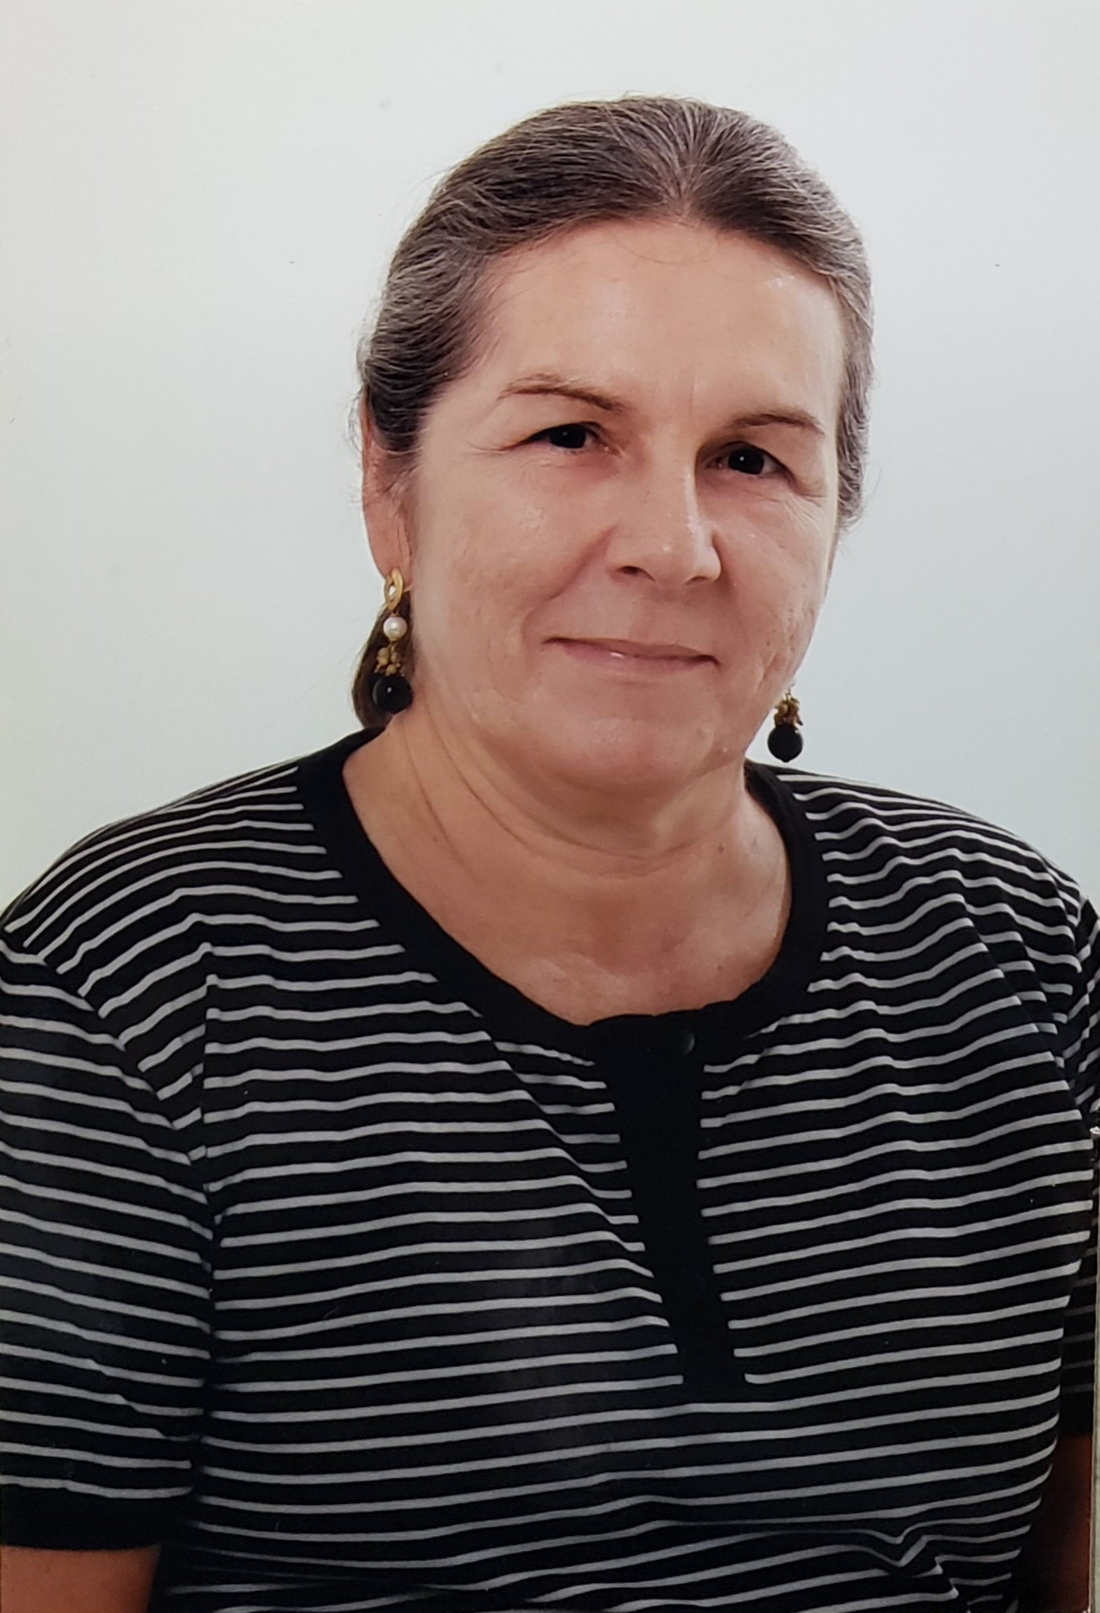
CLEONIR PECCINI
PRESIDENTA DA CMC NA 7ª LEGISLATURA EM 1999

